数据库系统课程设计
说 明 书

设计题目 宾馆信息管理系统

系 别
专业班级
学生姓名
学 号
指导教师
日 期
目 录
1．需求分析说明 -3
2．概要设计说明 -5
3．详细设计说明 -8
4．调试分析 -12
5．用户使用说明 -13
6．课程设计总结 -19
7．参考书目 -19
8．致谢 -19

需求分析说明

一：系统需求分析：
宾馆在正常运营中需要对客房资源、顾客信息、结算信息进行管理，利用宾馆管理信息系统及时了解各个环节中的信息的变更，有利于提高管理的效率。
本信息系统需要完成的功能主要有：
- 有关客房标准的制定、标准信息的输入、包括标准编号、标准名称、房间面积、床位数量、客房单价、是否有空调、电视机、电话及单独卫生间等。
- 客房标准的修改、查询等。
- 客房标准信息的输入，包括客房编号、客房类型、客房位置、客房单价和备注信息等。
- 客房基本信息的查询、修改，包括客房编号、客房类型、客房位置、客房单价和备注信息等。
- 订房信息的输入，包括客房编号、客房种类、客房位置、顾客姓名、顾客身份证号码、入住时间、折扣和备注信息等。
- 订房细腻的修改和查询，包括客房编号、客房种类、客房位置、顾客姓名、顾客身份证号码、入住时间、折扣和备注信息等。
- 结算信息的输入，包括客房编号、客房种类、客房位置、顾客姓名、顾客身份证号码、入住时间、折扣、结算日期和备注信息等。
- 结算信息的修改和查询，包括客房编号、客房种类、客房位置、顾客姓名、顾客身份证号码、入住时间、折扣、结算日期和备注信息等。

二：数据库需求分析：
用户的需求具体体现在各种信息的提供、保存、更新和查询等方面这就要求数据库结构能充分满足各种信息的输入和输出。收集基本数据、数据结构以及数据处理的流程，组成一份详尽的数据字典，为数据库的具体设计打下基础。这样我们可以得到系统处理的数据流程图：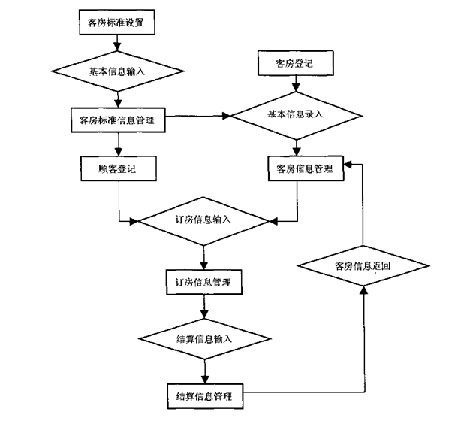
通过对宾馆管理工作过程的内容和数据流程分析，设计如下所示的数据项和数据结构：
- 客房标准信息，包括的数据项有：标准编号、标准名称、房间面积、床位数量、客房单价、是否有空调、电视机、电话及单独卫生间等。
- 客房信息，包括的数据项有：客房编号、客房类型、客房位置、客房单价和备注信息等。
- 订房信息，包括的数据项有：订房编号、客房编号、客房种类、客房位置、顾客姓名、顾客身份证号码、入住时间、折扣和备注信息等。
- 结算信息，包括的数据项有：订房编号、客房编号、客房种类、客房位置、顾客姓名、顾客身份证号码、入住时间、折扣、结算信息和备注信息等。

概要设计说明

一：设计系统功能模块图：
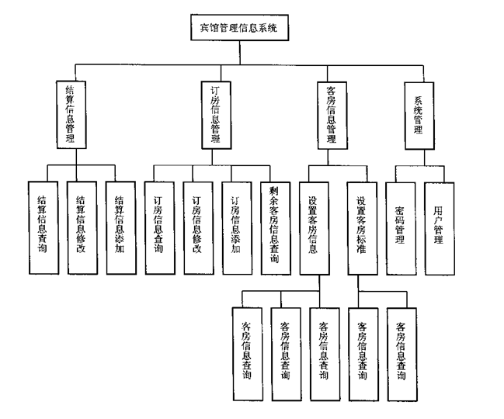

二：设计数据库ER图：
- 客房标准信息实体ER图：
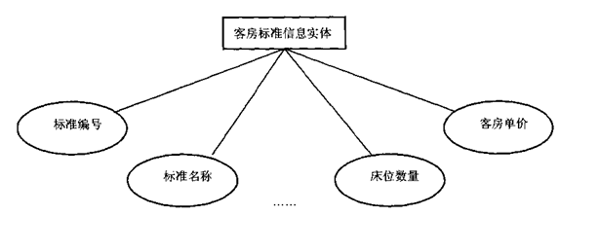
- 客房信息实体ER图：
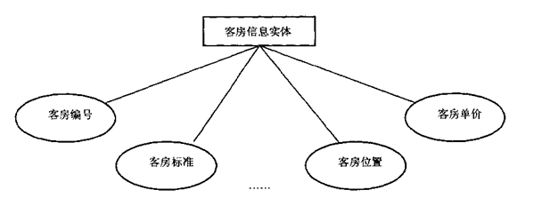
- 订房信息实体ER图：
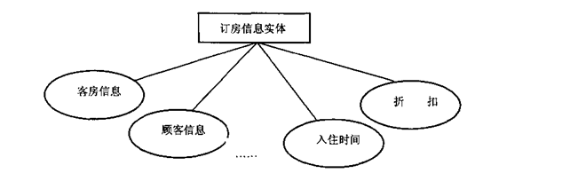

- 结算信息实体ER图：
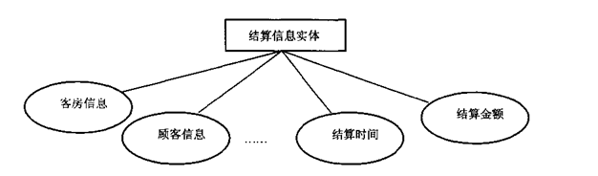

- 实体之间关系的ER图：
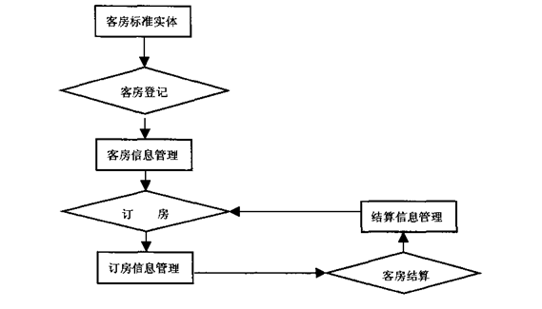

三：第三范式说明：
（1）客房标准信息ROOMTYPE：
R1（TYPEID#，TYPENAME）
R2（TYPENAME，REA，BEDNUM，AIRCONDITION，TELEPHONE，TELEVISION，TOILET）
（2）客房信息ROOMS：
R1（TYPENAME#，TYPEID，ROOMPOSITION，ROOMPRICE，ROOMMENO）
（3）订房信息BOOKIN：
R1（BOOKNO#，TYPENAME，ROOMPOSITION，ROOMPRICE，ROOMMENO）
R2（CUSTOMNAME，CUSTOMNO，INDATE，DISCOUNT）
（4）结算信息CHECKOUT：
R1（BOOKNO#，TYPENAME，ROOMPOSITION，ROOMPRICE，ROOMMENO，CUSTOMNAME，CUSTOMNO，INDATE，DISCOUNT）

详细设计说明
一：数据库逻辑结构设计：
我们可以用SQL Sever 2000数据库系统所支持的实际数据模型转化上面的各实体的ER图。宾馆管理信息系统数据库中各个表格的设计结果如下面表格所示：
- 客房标准信息表roomtype：
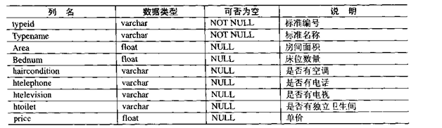
- 客房信息表格rooms：
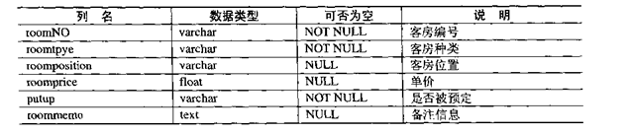

- 订房信息表：
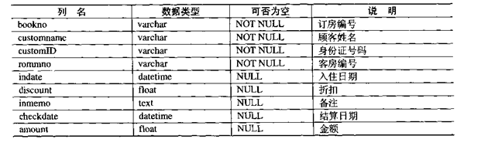

二：数据库结构的实现：
利用SQL Sever 2000数据库系统的SQL查询分析器实现逻辑结构：
- 创建系统用户表格：
CREATE TABLE [dbo].[user_Info] (
[user_ID] [varchar] (15) COLLATE Chinese_PRC_CI_AS NOT NULL ,
[user_PWD] [varchar] (10) COLLATE Chinese_PRC_CI_AS NULL ,
[user_Des] [varchar] (10) COLLATE Chinese_PRC_CI_AS NULL
) ON [PRIMARY]

- 创建客房标准信息表格：
CREATE TABLE [dbo].[bookin] (
[bookno] [varchar] (14) COLLATE Chinese_PRC_CI_AS NOT NULL ,
[customname] [varchar] (10) COLLATE Chinese_PRC_CI_AS NOT NULL ,
[customID] [varchar] (18) COLLATE Chinese_PRC_CI_AS NOT NULL ,
[roomno] [varchar] (10) COLLATE Chinese_PRC_CI_AS NOT NULL ,
[indate] [datetime] NULL ,
[discount] [float] NULL ,
[inmemo] [text] COLLATE Chinese_PRC_CI_AS NULL ,
[checkdate] [datetime] NULL ,
[ammount] [float] NULL
) ON [PRIMARY]

- 创建客房信息表格：
CREATE TABLE [dbo].[rooms] (
[roomNO] [varchar] (10) COLLATE Chinese_PRC_CI_AS NOT NULL ,
[roomtype] [varchar] (10) COLLATE Chinese_PRC_CI_AS NOT NULL ,
[roomposition] [varchar] (20) COLLATE Chinese_PRC_CI_AS NULL ,
[roomprice] [float] NULL ,
[putup] [bit],
[roommemo] [text] COLLATE Chinese_PRC_CI_AS NULL
) ON [PRIMARY]

- 创建订房信息表格：
CREATE TABLE [dbo].[roomtype] (
[typeid] [varchar] (10) COLLATE Chinese_PRC_CI_AS NOT NULL ,
[typename] [varchar] (10) COLLATE Chinese_PRC_CI_AS NOT NULL ,
[area] [float] NULL ,
[bednum] [int] NULL ,
[haircondition] [bit],
[htelephone] [bit],
[htelevision] [bit],
[htoilet] [bit],
[price] [float] NULL
) ON [PRIMARY

三：全部的SQL查询语句列表：

use master
go

if exists (select * from dbo.sysdatabases where name = 'Hotel')
drop database Hotel
GO

create database Hotel
go
use Hotel
go

if exists (select * from dbo.sysobjects where id = object_id(N'[dbo].[user_Info]') and OBJECTPROPERTY(id, N'IsUserTable') = 1)
drop table [dbo].[user_Info]
GO

if exists (select * from dbo.sysobjects where id = object_id(N'[dbo].[bookin]') and OBJECTPROPERTY(id, N'IsUserTable') = 1)
drop table [dbo].[bookin]
GO

if exists (select * from dbo.sysobjects where id = object_id(N'[dbo].[rooms]') and OBJECTPROPERTY(id, N'IsUserTable') = 1)
drop table [dbo].[rooms]
GO

if exists (select * from dbo.sysobjects where id = object_id(N'[dbo].[roomtype]') and OBJECTPROPERTY(id, N'IsUserTable') = 1)
drop table [dbo].[roomtype]
GO

CREATE TABLE [dbo].[user_Info] (
[user_ID] [varchar] (15) COLLATE Chinese_PRC_CI_AS NOT NULL ,
[user_PWD] [varchar] (10) COLLATE Chinese_PRC_CI_AS NULL ,
[user_Des] [varchar] (10) COLLATE Chinese_PRC_CI_AS NULL
) ON [PRIMARY]
GO

CREATE TABLE [dbo].[bookin] (
[bookno] [varchar] (14) COLLATE Chinese_PRC_CI_AS NOT NULL ,
[customname] [varchar] (10) COLLATE Chinese_PRC_CI_AS NOT NULL ,
[customID] [varchar] (18) COLLATE Chinese_PRC_CI_AS NOT NULL ,
[roomno] [varchar] (10) COLLATE Chinese_PRC_CI_AS NOT NULL ,
[indate] [datetime] NULL ,
[discount] [float] NULL ,
[inmemo] [text] COLLATE Chinese_PRC_CI_AS NULL ,
[checkdate] [datetime] NULL ,
[ammount] [float] NULL
) ON [PRIMARY] TEXTIMAGE_ON [PRIMARY]
GO

CREATE TABLE [dbo].[rooms] (
[roomNO] [varchar] (10) COLLATE Chinese_PRC_CI_AS NOT NULL ,
[roomtype] [varchar] (10) COLLATE Chinese_PRC_CI_AS NOT NULL ,
[roomposition] [varchar] (20) COLLATE Chinese_PRC_CI_AS NULL ,
[roomprice] [float] NULL ,
[putup] [bit],
[roommemo] [text] COLLATE Chinese_PRC_CI_AS NULL
) ON [PRIMARY] TEXTIMAGE_ON [PRIMARY]
GO

CREATE TABLE [dbo].[roomtype] (
[typeid] [varchar] (10) COLLATE Chinese_PRC_CI_AS NOT NULL ,
[typename] [varchar] (10) COLLATE Chinese_PRC_CI_AS NOT NULL ,
[area] [float] NULL ,
[bednum] [int] NULL ,
[haircondition] [bit],
[htelephone] [bit],
[htelevision] [bit],
[htoilet] [bit],
[price] [float] NULL
) ON [PRIMARY]
GO

INSERT user_Info (user_ID, user_PWD) VALUES ('Administrator', NULL)
GO

四：因为本系统着重数据库系统的设计，而关于VC++ MFC界面设计方面复杂，程序代码繁杂且庞大，因此在这里不一一列出，详见程序。

调试分析
遇到的问题：
- 开始没有在头文件StdAfx.h中引进ADO类，不能对纪录集进行操作：
现编写如下：
#import "C:\program files\common files\System\ado\msado15.dll" no_namespace\
rename("EOF","EndOfFile") \
rename("LockTypeEnum","newLockTypeEnum")\
rename("DataTypeEnum","newDataTypeEnum")\
rename("FieldAttributeEnum","newFieldAttributeEnum")\
rename("EditModeEnum","newEditModeEnum")\
rename("RecordStatusEnum","newRecordStatusEnum")\
rename("ParameterDirectionEnum","newParameterDirectionEnum")

（2）因为之前没系统的学过VC++ MFC，导致设计界面的时候很多变量不懂怎么加，函数与按钮联系不起来，甚至一度做不下去，后来在同学的热心帮助下才能得到解决，在此衷心感谢那些帮助我的同学和老师们。

用户使用说明
1、创建数据库：
将全部的SQL语句考入SQL Server的查询分析器中，全部运行；保存在当前目录下，保存名“Hotel-MIS”。

2、运行本系统，首先要设置数据源，选择“开始菜单→设置→控制面板”，打开“管理工具”文件夹，双击“数据源”项目，在弹出的对话框中选择“系统DSN”标签页，如图：
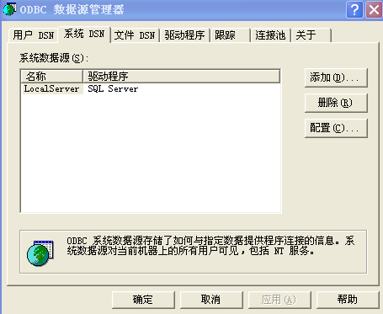
然后单击“添加”按钮，出现如下图所示对话框，选择“SQL Server”
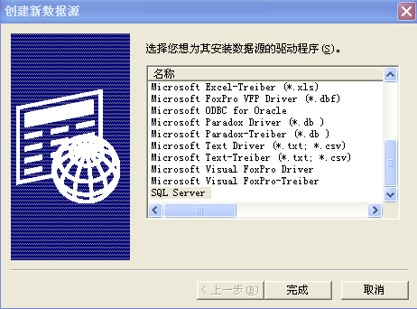

单击“完成”按钮，出现下面对话框：
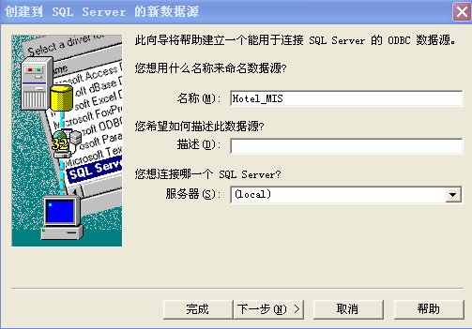

在名称文本框中填写“Hotel_MIS”,服务器中选择“（local）”，单击“下一步”按钮，选择默认设置，直到出现下面对话框：
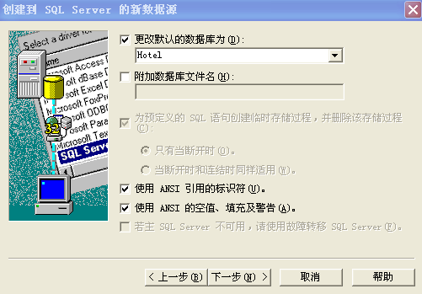

在这个对话框中，选中“更改默认的数据库为：”选项，从下拉菜单中选择“Hotel”，单击下一步，直至完成：
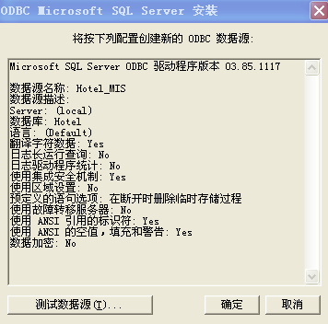

选择“测试数据源”，测试成功，数据源配置完毕。
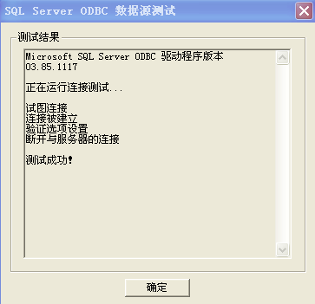

- 系统的使用：
首先出现登陆对话框，无密码登陆：
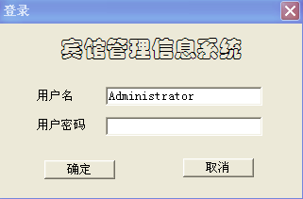

进入系统，选择“客房信息管理→设置客房信息→添加客房信息”菜单，输入相应内容：
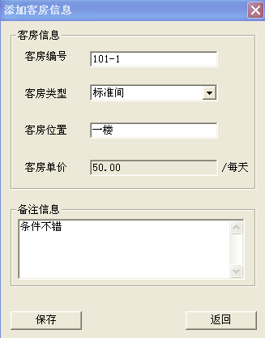

选择“客房信息管理→设置客房信息→查询客房信息”菜单，查询客房种类，如图：
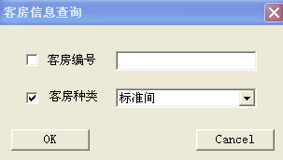
查询结果如图：
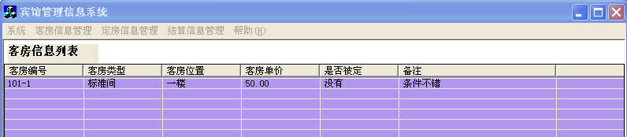

选择“订房信息管理→添加订房信息”菜单，出现如图所示对话框，添加订房信息。
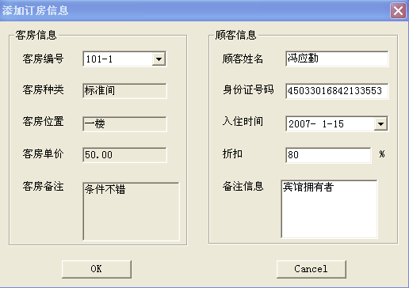

选择“结算信息管理→添加结算信息”菜单，如图：
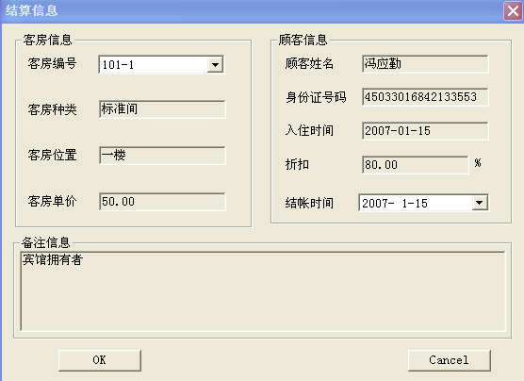

单击“OK”按钮，结算金额，系统运行完毕。
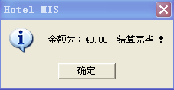

课程设计总结
此次数据库系统课程设计使我发现了自己很多编程方面的不足，对数据库的理解不够透彻，对SQL Sever 2000数据库系统不够熟悉，对SQL查询语句的熟练掌握，对程序的编写规范有了进一步的加强。同时也加深了对数据库技术的理解，对形成分析、设计、编程、测试以及维护等一整套软件工程体系的规范有了基本的认识。明白了数据库技术的本质就是强调从客观世界固有的事物出发来构造系统，用人类在现实生活中常用的思维方式认识、理解和描述客观事物，突出最终建立的系统使之能够影射问题域。有理由相信，通过更多的课程设计我们最终能较好的掌握数据库技术的编程方法。

参考书目
[1] 《数据库系统教程（第2版）》施伯乐 丁宝康 汪卫等编 高等教育出版社
[2] 《面向对象程序设计教程》 龙昭华编著 西安电子科技大学出版社
[3] 《Visual C++ 6.0 数据库系统开发实例导航》吴继刚等编著 人民邮电出版社

致 谢

首先感谢我的《数据库系统教程》胡迎春老师，她让我能有一个机会去做这个课程设计。她要求我们按什么要求去做，使我的编程方向得到明确。让我明白了用什么方法编写程序才能更好的完成设计，使自己能在编程中更好的利用它们来编写程序。同时也让我们学好课本知识的同时，去学习课外有用的知识。
感谢我的C++语言老师王龙老师和算法与面向对象技术老师李春贵老师。他们让我在基础课学习中能更好的学习，为我打下良好的基础，这也是能在这次课程设计能够顺利完成的前提。
还要感谢为我的程序提出宝贵建议以及指出我程序存在问题的同学，你们的建议帮助了我，使我的程序变得更完善。

